ク リ ア 問 題 ５月 ①
Ｃlear
（ 月 日）
４年 算数
名 前

１ 次の計算をしなさい。
(1)
(2)
(3)

(1) ８２５３ (2) ２４８
－ ２７６４ × ３２

(3) ３.２＋１.５

２ つぎの数の大小を，等号や不等号をつかって式にかきましょう。
(1) １ $\frac{５}{６}$ (2) $\frac{７}{７}$ １
(1)
(2)

３ テープの長さを ㎝ で答えなさい。
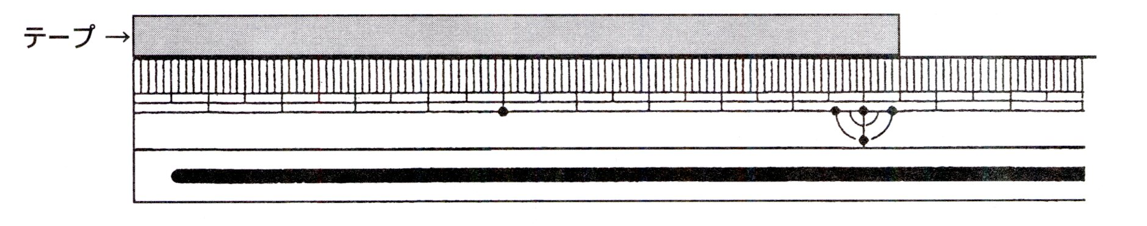

㎝

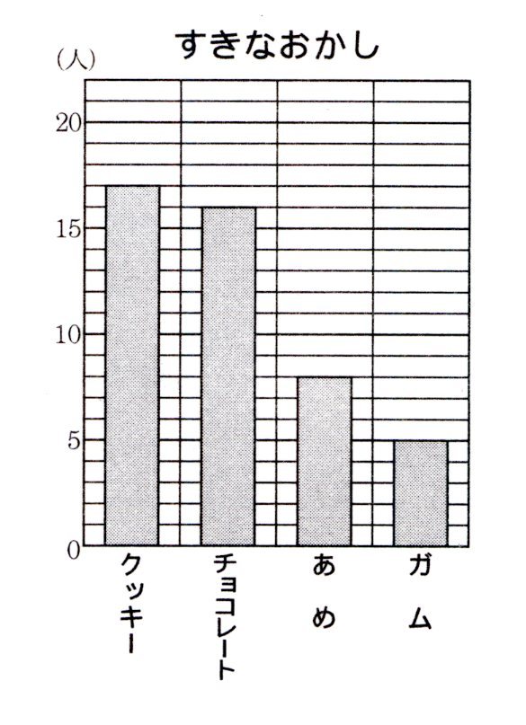
４ 右のぼうグラフは，すきな
おかし調べをしたものです。
クッキーのすきな人はガム
人多い
のすきな人より何人多いです
か。

５ あめを、同じ数ずつ７人にくばると、ぜんぶで４２こ
いりました。
(1)
(2) | こ

(1) １人分のあめの数を ことして、式にかきましょう。

(2) にあてはまる数をみつけましょう。
ク リ ア 問 題 ５月 ①
解説シート
Ｃlear
４年 算数
考え方の見返しや復習に使いましょう。

１ 次の計算をしなさい。
(1) | ５４８９
(2) | ７９３６
(3) | ４．７

７１４

(1) ８２５３ (2) ２４８
－ ２７６４ × ３２
５４８９
４９６･･･248×2
７４４(0)･･･248×30
７９３６
上の位から借りたことがわかるように書きましょう。

(3) ３.２＋１.５ ＝４．７

0.1がいくつ分かで考えれば、
0.1が32+15＝47こだから4.7になるね。

２ つぎの数の大小を，等号や不等号をつかって式にかきましょう。
(1) １＝$\frac{６}{６}$ $\frac{５}{６}$ (2) $\frac{７}{７}$ １＝$\frac{７}{７}$
(1) | １ ＞ $\frac{５}{６}$
(2) | $\frac{７}{７}$ ＝ １


そろえて比べるために、整数を分母が等しい分数で
表すと、大小がすぐにわかるね。

３ テープの長さを ㎝ で答えなさい。
10cm
5mm

10cm＋5mm＝10.0cm＋0.5cm＝10.5cm
１０．５ ㎝
cmで答えるために、5mmを0.5cmになおして考えましょう。

４ 右のぼうグラフは，すきな
おかし調べをしたものです。
17
クッキーのすきな人はガム
１２ 人多い
のすきな人より何人多いです
か。
5
たてのじくを使って、クッキーと
ガムのすきな人の人数を調べれば、
ひき算で求められるね。
クッキーが好きな人は１７人
ガムが好きな人は ５人
１７－５＝１２(人)

５ あめを、同じ数ずつ７人にくばると、ぜんぶで４２こ
問題文をもとに、ことばの式で考えましょう。
(1人分のあめの数)×(人数)＝(必要なあめの数の合計)
いりました。
(1) | □×７＝４２
(2) | ６ こ

(1) １人分のあめの数を ことして、式にかきましょう。

(2) にあてはまる数をみつけましょう。
□に1,2,3と入れて42になる数をさがしましょう。
小４クリア５月①
（参考）過去の調査における正答率
問題番号 |  | 学年 | 正 答 | 調査の名称（実施学年） | 正答率(%)
１ | (1) | 小３ | 5489 |  | ――
１ | (2) | 小３ | 7936 |  | ――
１ | (3) | 小３ | 4.7 | 平成16年度特定の課題に関する調査（４年） | 95.6
２ | (1) | 小３ | １＞ |  | ――
２ | (2) | 小３ | ＝１ |  | ――
３ |  | 小３ | 10.5 (㎝) | 平成20年度長野県学力実態調査（５年） | 53.8
４ |  | 小３ | 12 (人多い) | 平成17年度長野県学力実態調査（４年） | 79.4
５ | (1) | 小３ | ×7＝42 |  | ――
５ | (2) | 小３ | 6（こ） |  | ――

5
6
7
7

（参考）解答類型及び過去の調査における反応率
◎ … 解答として求める条件をすべて満たしている正答
○ … 設問の趣旨に即し必要な条件を満たしている正答
問題番号 |  | 解 答 類 型 | 反応率(%) | 正答
１ | (1) | ・5489 と解答しているもの | ―― | ◎
１ | (1) | ・上記以外の解答 | ――
１ | (1) | ・無解答 | ――
１ | (2) | ・7936 と解答しているもの | ―― | ◎
１ | (2) | ・上記以外の解答 | ――
１ | (2) | ・無解答 | ――
１ | (3) | ・4.7 と解答しているもの | 95.6 | ◎
１ | (3) | ・47 と解答しているもの | 1.1
１ | (3) | ・上記以外の解答 | 2.5
１ | (3) | ・無解答 | 0.8
２ | (1) | ・１＞ と解答しているもの | ―― | ◎
２ | (1) | ・上記以外の解答 | ――
２ | (1) | ・無解答 | ――
２ | (2) | ・ ＝１ と解答しているもの | ―― | ◎
２ | (2) | ・上記以外の解答 | ――
２ | (2) | ・無解答 | ――
３ |  | ・10.5 (㎝) と解答しているもの | 53.8 | ◎
３ |  | ・10 (㎝) と解答しているもの | 2.5
３ |  | ・15 (㎝) と解答しているもの | 15.7
３ |  | ・上記以外の解答 | 25.3
３ |  | ・無解答 | 2.7
４ |  | ・12 (人多い) と解答しているもの | 79.4 | ◎
４ |  | ・上記以外の解答 | 19.4
４ |  | ・無解答 | 1.2
５ | 式 | ・ ×7＝42 と解答しているもの | ―― | ◎
５ | 式 | ・上記以外の解答 | ――
５ | 式 | ・無解答 | ――
５ | 答 | ・6 と解答しているもの | ―― | ◎
５ | 答 | ・上記以外の解答 | ――
５ | 答 | ・無解答 | ――

5
6

7
7

